前面几节主要讲了libgdx框架一些基本类的使用方法，还分享了一部分源码，要进行实际开发只掌握几个类是不够的，还需要对libgdx框架有宏观的、整体的了解。
1、应用的生命周期
游戏应该高效和稳定，特别是对于android平台。目前的开发都是面向手机和平板。如果有效的管理资源，如何高效的运行都是非常重要的。
试想一个制作优美，可玩性高的游戏运行于你的android手机上却10秒钟崩溃一次，运行时卡的如同在看漫画，这样的游戏是有合格的吗？
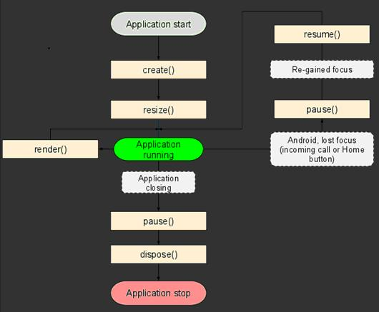
Android一般不用管resize()，我们在create中实例化所需的对象，在render()中进行绘制。pause()时可以保持当前的灵活数据。dispose()报销对象。而在resume()中根据保持的数据对游戏进行还原。
其实说不负责一点，dispose()你可以不管，android系统会自动回收一些，用户对于退出后的短暂停滞也是有接受能力的。
create()你也可以水一些，大不了进入游戏或者初始化相关场景时速度慢一些罢了。
但是pause()和resume()你必须认真处理。电话是最常见的意外性中断，不会有用户偏爱一个电话就可以让记录或者进度消失的游戏的。
2、游戏构架
对于是否该称架构我一直有所疑惑，你可以理解为游戏的组成。一个游戏不论大小，不论复杂程度都应该具有的大致框架。

这里稍微解释一下。
输入只是用户的响应，可以是点击（Touch）或者点击（Click），拖拽（Drag）等。
输出一般是图片和声音或者影像，当时也有文件或者其他数据（比如网络的存储）。
而在输入中的文件一般为图片和声音，逻辑由数学逻辑和物理逻辑构成。
而libgdx对于物理上处理是Box2D的封装，可以满足一般需求了。对于数学的封装了一些常见的结构和少量算式，不过可以基于此开发自己需要的算法。
libgdx对于图像和声音等文件的处理比较好，可以直接使用。
3、游戏容器
最原始的容器自然是Application了。
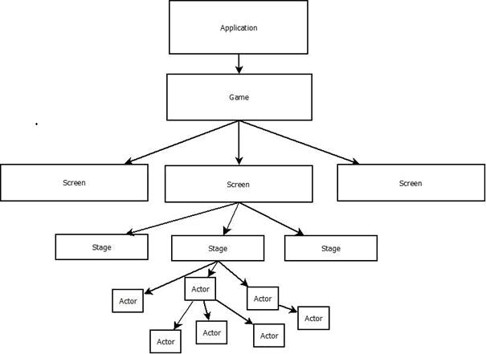
然后是Game，它管理着若干个Screen，比如游戏场景，积分场景，帮助场景，高分榜场景。而场景之下有着若干舞台，舞台之中是演员。

